Минобрнауки России
федеральное государственное бюджетное образовательное учреждение
высшего образования
«Санкт-Петербургский государственный технологический институт
(технический университет)»

УГС (код, наименование) | 18.00.00 – Химические технологии
Направление подготовки | 18.03.01 – Химическая технология
Направленность | Химическая технология неорганических веществ
Факультет Химии веществ и материалов

Кафедра Общей химической технологии и катализа

Учебная дисциплина Общая химическая технология

Курс 3 Группа 120

КУРСОВАЯ РАБОТА

Тема Углекислотная конверсия природного газа в изотермическом режиме

Студент _________________ Маковеев Д
(подпись, дата) (инициалы, фамилия)
Руководитель,
Доцент _________________ Черемисина О.А.
(подпись, дата) (инициалы, фамилия)

Оценка за курсовую работу
___________ ____________________
(подпись руководителя)

Санкт-Петербург
2025

Минобрнауки России
федеральное государственное бюджетное образовательное учреждение
высшего образования
«Санкт-Петербургский государственный технологический институт
(технический университет)»

УГС (код, наименование) | 18.00.00 – Химические технологии
Направление подготовки | 18.03.01 – Химическая технология
Направленность | Прикладная электрохимия
Факультет Химии веществ и материалов

Кафедра Общей химической технологии и катализа

Курс 3 Группа 120

Студент_ Маковеев Д

Тема Углекислотная конверсия природного газа в изотермическом режиме

Исходные данные к работе (источники):
- Технология связанного азота : учебник для химико-технологических спец. вузов / В. И. Атрощенко, А. М. Алексеев, А. П. Засорин и др.; под ред. В. И. Атрощенко. - Киев : Вища шк., 1985. - 327 с.
- Журнал «Известия СПбГТИ(ТУ)»
- Журнал «Кинетика и катализ».
- Журнал «Катализ в промышленности»
- Патенты Российской Федерации

Перечень вопросов, подлежащих разработке

1 Аналитический обзор:_Теоретические основы конверсии углеводородов. Модели идеализированных реакторов. Температурные режимы работы реактора _________________________________________
2 Основная часть :Расчёт объёма реактора, обеспечивающего заданную производительность по синтез-газу. Выбор температурного режима работы реактора.
Перечень графического материала: расчётные зависимости производительности по синтез-газу в заданном диапазоне изменения управляющих параметров. Таблицы материального и теплового баланса..
Требования к аппаратному и программному обеспечению: MS Word, MathsoftMathcad_____________

Дата выдачи задания 29.09.2024__________________

Срок представления к защите 11.12.2024___________________

Заведующий кафедрой ___________29.09.2024 Постнов А.Ю.
(подпись, дата) (инициалы, фамилия)

Лектор, __________29.09.2024___ Постнов А.Ю..
доцент (подпись, дата) (инициалы, фамилия)

Руководитель, __________29.09.2024 _Черемисина О.А.
доцент (подпись, дата) (инициалы, фамилия)

Задание принял
к выполнению __________29.09.2024_____ Маковеев Д.
(подпись, дата) (инициалы, фамилия)

ИСХОДНЫЕ ДАННЫЕ:

Все газы считать идеальными

СОСТАВ ИСХОДНОЙ СМЕСИ (МОЛЬНЫЕ ДОЛИ):

Природный газ – 0,15-0,19;
Углекислый газ – 0,5;
Остальное –азот
Состав природного газа (мольные доли):
Метан – 0,9;
Остальное – азот
Давление – 1-20 атм

Температура на входе в реактор 800-950 С

РАСХОД ИСХОДНОЙ СМЕСИ 60000-80000 М³/Ч
Температурный режим – изотермический.

U=K1*(ZCH⁴*ZCO₂*Р²-ZCO²*ZH₂²*Р⁴/Кр)
(моль СН₄/(м³*с)

Константа скорости реакции
К1=1,06*10⁸*exp(-95000/(8.31*T)

Цель – производительность по синтез-газу 29000 м³/ч

Введение

Окислительная конверсия метана в синтез-газ – важный промышленный процесс, лежащий в основе получения водорода и синтеза жидких углеводородов, используемых как топливо, а также других технически значимых продуктов. Существует три основных метода проведения этой реакции:
CH 4 + H 2 O = CO + 3 H 2 – 206 ,4 кДж; | (1)

CH 4 + 0 ,5 O2 = CO + 2 H 2 + 35 ,6 кДж; | (2)

CH 4 + CO2= 2 CO + 2 H 2 + 247,5 кДж. | (3)

Реакции (1–3): виды конверсии природного газа
Пионерские работы по углекислотной конверсии метана провели Фишер и Тропш в 1928 г., используя никелевый катализатор. Хотя данному процессу, а также конверсии других лёгких углеводородов, посвящено значительное число публикаций, в промышленности доминирует паровая конверсия. Углекислотный метод пока не вышел за рамки лабораторных и опытно промышленных исследований.
1. Аналитический обзор
1.1.Сырьё
Природный газ
В качестве сырья для процесса можно применять метан из месторождений с повышенным содержанием CO2, а также технологические газовые смеси CH4 и CO2, образующиеся на различных производствах. Это исключает необходимость дорогостоящей стадии разделения углекислого газа. Кроме того, процесс позволяет утилизировать биогаз (40-70% CH4 и 30-60% CO2), получаемый при анаэробном разложении растительных отходов, навоза, отходов деревообрабатывающей промышленности. При этом углекислотная конверсия - единственный метод, не требующий предварительной очистки биогаза.
Данная технология представляет перспективное направление в энергосбережении, так как позволяет перерабатывать низкосортное органическое сырьё. В частности, она может служить способом преобразования так называемого "мусорного газа" в ценный синтез-газ.
Угарный газ
C + H 2 O(пар)= CO + H 2
Один из способов производства синтез-газа (смеси CO и H₂) — ключевого сырья для органического синтеза — основан на неполном окислении метана. При полном сгорании метана в избытке кислорода образуются CO₂ и вода. Однако при ограниченном доступе воздуха процесс протекает иначе: в зависимости от количества кислорода продуктами реакции становятся либо угарный газ с водой, либо углерод (сажа) с водой.
Альтернативный метод получения синтез-газа — пропускание водяного пара через раскалённый уголь или кокс. Помимо применения в синтезе органических соединений, угарный газ востребован:
- как горючий материал,
- в качестве восстановителя при выплавке чугуна,
- для синтеза метанола.
1.2. Продукты
Углекислотная конверсия метана служит источником не только синтез-газа, но и других важных продуктов: от ДМЭ до альдегидов. Ключевое отличие методов конверсии – состав получаемого синтез-газа (1:1, 1:2 или 1:3), что определяет его дальнейшее использование. Например, метанол синтезируют из смеси 1:2, аммиак – из 1:3, а для ДМЭ перспективен синтез-газ 1:1.
3 CO + 3 H 2= CН3ОСН3 + CO2
Диметиловый эфир (ДМЭ) невозможно получить напрямую из синтез-газа паровой конверсии из-за слишком высокого соотношения H₂/CO (1:3). В отличие от синтеза метанола, производство ДМЭ термодинамически более выгодно и протекает при значительно меньших давлениях.
Преимущества ДМЭ как топлива:
- Может использоваться в стандартных двигателях внутреннего сгорания без их модификации
- Обладает превосходными экологическими характеристиками (сниженные выбросы)
- Перспективная замена бензину и дизельному топливу
  - Основные области применения ДМЭ:
- В качестве растворителя и экстрагента в химических процессах
- Как эффективный хладагент
- Для газовой сварки и резки металлов
Универсальное топливо для различных энергетических установок.
1.3. Физико-химические характеристики исследуемого процесса
Углекислотная конверсия метана представляет собой сложный многостадийный процесс, кинетические параметры которого существенно зависят от используемого катализатора и условий проведения реакции. Энергии активации для различных стадий процесса варьируются в значительных пределах:
- Для стадии расходования метана значения составляют от 30 до 350 кДж/моль
- Для диоксида углерода этот показатель находится в диапазоне 35-130 кДж/моль
- Образование монооксида углерода характеризуется энергиями активации 38-218 кДж/моль
- Для выделения водорода значения составляют 38-250 кДж/моль
Наибольший практический интерес представляют никелевые катализаторы, для которых типичные значения энергии активации составляют около 239±20 кДж/моль. Это значение близко к энергии диссоциации молекулы метана на различных гранях никелевых кристаллов: 233±27 кДж/моль для грани (110) и 221±20 кДж/моль для грани (111). Для катализаторов на основе благородных металлов (платиновая группа) характерны более высокие значения энергии активации - от 314 до 377 кДж/моль.
В температурном диапазоне 700-800°C на большинстве никелевых и платиновых катализаторов достигается равновесная конверсия реагентов в синтез-газ. Однако при этих условиях параллельно протекает реакция конверсии монооксида углерода с водяным паром, что приводит к следующим особенностям равновесного состава:
- соотношение CO:H2 становится меньше 1
- степень конверсии CO2 превышает конверсию CH4
Только при повышении температуры до 900°C и атмосферном давлении наблюдаются следующие изменения:
- выход водорода и монооксида углерода приближается к 100%
- соотношение H2O/CO стремится к нулю
- устанавливается стехиометрическое соотношение CO:H2 ≈ 1:1
Эти особенности необходимо учитывать при проектировании промышленных установок для углекислотной конверсии метана, особенно при выборе оптимальных температурных режимов и типа катализатора. Основным препятствием к использованию Ni-катализаторов в конверсии метана является их легкая отравляемость коксом. Возможны два пути образования кокса при разложении метана:
Диссоциация метана:
CH 4 = C + 2 H 2 + 74 ,8 кДж;
Реакция Будуара:
2 CO = C + CO2 – 172,5 кДж.
- Эндотермическая реакция диссоциации метана (протекает при высоких температурах)
- Экзотермическая реакция Будуара (осуществляется при более низких температурах)
Хотя теоретически эти реакции можно рассматривать как составляющие единого процесса углекислотной конверсии, на практике они протекают в разных температурных режимах. Это приводит к неизбежному образованию углеродных отложений (кокса), несмотря на то, что термодинамически вероятность коксообразования должна снижаться с ростом температуры.
Для решения ключевых технологических проблем, связанных с:
- теплоподводом для эндотермических стадий
- теплоотводом при экзотермических реакциях
- минимизацией коксообразования
был предложен инновационный подход - комбинированная конверсия газовой смеси (CH₄ + CO₂ + H₂O + O₂). Его основные преимущества:
- Автотермичность процесса - отсутствие необходимости во внешнем подогреве
- Оптимальное сочетание всех основных реакций конверсии
- Возможность регулирования теплового баланса за счет подбора состава исходной смеси
Такой интегрированный процесс позволяет одновременно решать как энергетические, так и кинетические проблемы традиционной углекислотной конверсии, сохраняя при этом все ее преимущества в плане получения синтез-газа заданного состава.

1.5. Выводы по аналитическому обзору
Углекислотная конверсия метана представляет собой каталитический процесс значительной промышленной важности, направленный на получение синтез-газа - ключевого промежуточного продукта в синтезе водорода и углеводородов. Данная гетерогенно-каталитическая реакция, характеризующаяся положительным тепловым эффектом (ΔH>0), осуществляется преимущественно на никельсодержащих катализаторах в температурном диапазоне 700-950°C.
Важной особенностью процесса является его высокая селективная регулируемость - путем варьирования технологических параметров (температура, давление, состав реакционной смеси, пространственная скорость) возможно направленное изменение состава продуктовой смеси. Эта характеристика обуславливает перспективность данного метода с точки зрения современных требований к гибким химико-технологическим процессам.

2.1. Результаты вычислений
После введения начальных данных, рассчитали коэффициент изменения числа молей W(X) по формуле:
W(X) = 1 + 2*ZNA*X
где ZNA – начальная мольная доля N₂,
X – степень превращения.
Далее произвели расчет состава реакционной смеси в зависимости от степени превращения по следующим формулам:
ZA(X) = (ZNA*(1-X))/W(X)
ZB(X) = (ZNB-ZNA*X)/W(X)
ZC(X) = (ZNC+ 2*ZNA*X)/W(X)
ZD(X) = (ZND+ 2*ZNA*X)/W(X)
ZNI(X) = ZNI/W(X)
где ZNA, ZNB, ZNC, ZNI – начальные мольные доли N₂, H₂, NH₃, CH₄ соответственно;
ZA(X), ZB(X), ZC(X), ZI(X) – мольные доли N₂, H₂, NH₃, CH₄
соответственно.

Далее рассчитывали константу равновесия химической реакции K_{p} по формуле:

Kp(T) = exp((DF(T)/8,31)-(DH/(8,31*T))

где T – температура, K.

Полные расчеты представлены в приложении А.

2.2 Выбор модели реактора

Для выбора идеализированной модели реактора, подходящей к заданным условиям, определили требуемую степень превращения XT по формуле:

XT = root((VNS*(W(X)*(ZC(X)+ZD(X))-ZNC-ZND)-VR,X,0,1)

где VR – требуемая объёмная производительность, м³/ч,
VNS – начальный мольный поток, м³/ч.

Так как реакция эндотермическая выбрали температуру на входе в реактор больше равновесной T₁=740К (1023˚С).
Далее рассчитаем объемы реакторов, для модели реактора полного смешения (РПС) VRPS по формуле:

VRPS= VNS*((ZNA*XK)/(u*(T,XK,P))

где XK – конечная степень превращения.
И модели реактора идеального вытеснения (РИВ) VRIV по формуле:
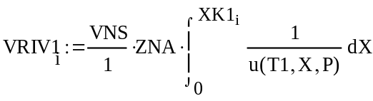
Построили графики зависимости производительности реактора от его объема.

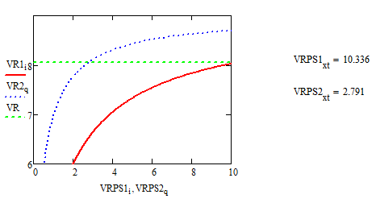
Рисунок 1 – Зависимость объёма РПС

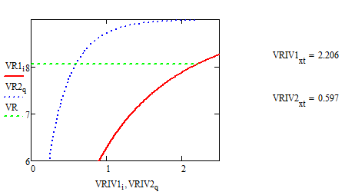
Рисунок 2 – Зависимость объёма РИВ
По вычислениям, выбираем модель реактора полного смешения. Объем, выбранного реактора составляет 10,336 м³, обеспечивает заданную производительность.

2.3 Материальный баланс реактора

На основании закона сохранения массы вещества был составлен материальный баланс реактора с использованием выбранных значений расхода реакционной смеси, состава реакционной смеси на входе в реактор, степени превращения ключевого компонента.
Результаты расчёта представлены в приложении Б.

2.4 Тепловой баланс реактора

Тепловой баланс был составлен на основании закона сохранения энергии и выполненных расчётов. Он необходим для уточнения значений тепловых потоков.
Результаты расчёта представлены в приложении В.

Заключение
В результате выполнения курсового проекта, был рассчитан аппарат по заданным исходным данным. Выбрана модель реактора полного смешения. Объем получившегося реактора, обеспечивающего заданную производительность (29000 м³/ч), составляет 10,336 м³. Таким образом, цель курсового проекта выполнена.
Приложение А
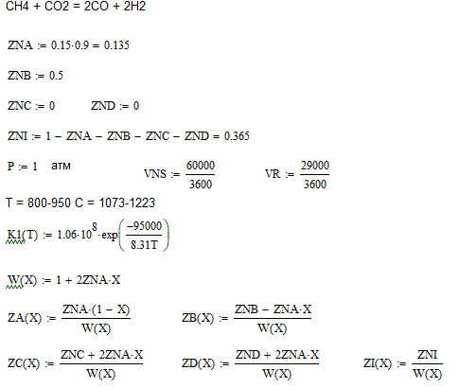
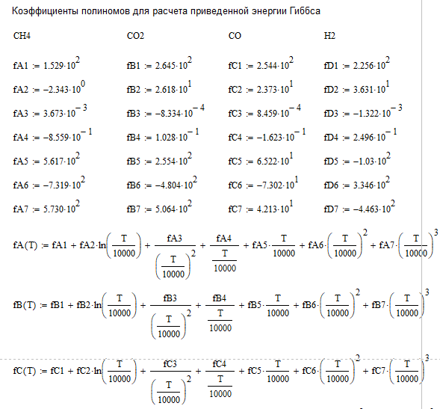

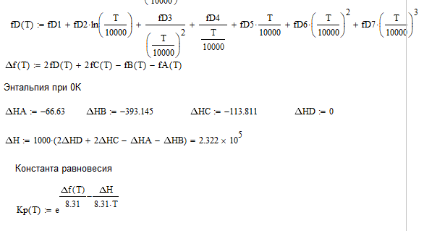
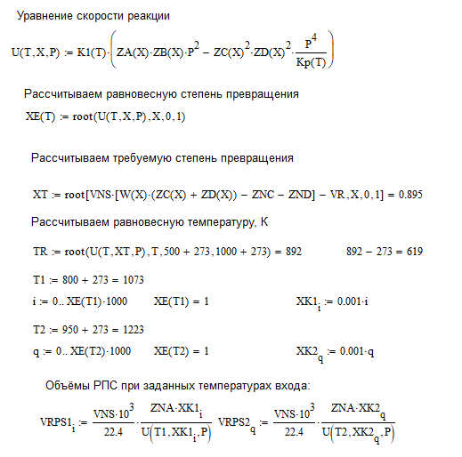
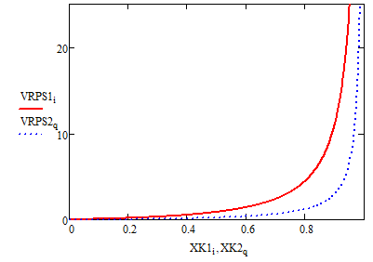
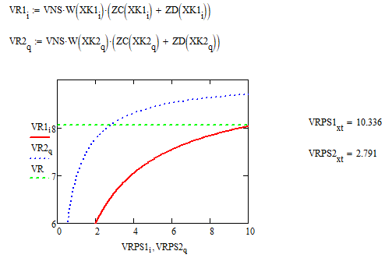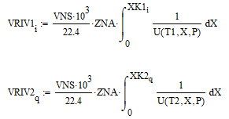
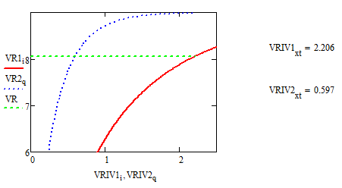
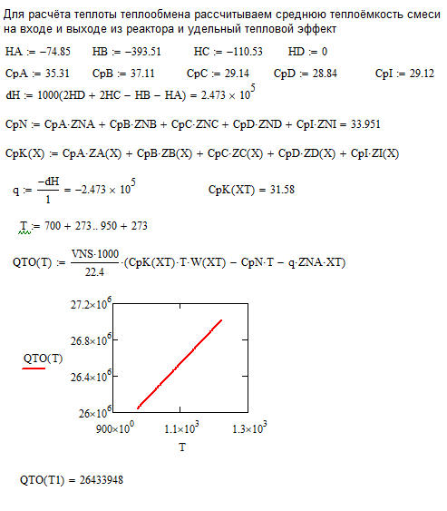

Приложение Б
Материальный баланс
 |  | Исходная смесь |  |  |  | Конечная смесь |  |  |  | Производительность
вещество | MM | GN | VN | NN | ZN | GK | VK | NK | ZK | GR | VR | NR
CH4 | 16 | 5786 | 8100 | 362 | 0,135 | 607 | 850 | 38 | 0,011 | -5179 | -7250 | -324
CO2 | 44 | 58929 | 30000 | 1339 | 0,50 | 44688 | 22750 | 1016 | 0,305 | -14241 | -7250 | -324
CO | 28 | 0 | 0 | 0 | 0,00 | 18125 | 14500 | 647 | 0,195 | 18125 | 14500 | 647
H2 | 2 | 0 | 0 | 0 | 0,00 | 1295 | 14500 | 647 | 0,195 | 1295 | 14500 | 647
N2 | 14 | 13688 | 21900 | 978 | 0,365 | 13688 | 21900 | 978 | 0,294 | 0 | 0 | 0
сумма |  | 64714 | 60000 | 2679 | 1,00 | 64714 | 74500 | 3326 | 1,00 | 0 | 14500 | 647

Приложение В
Вещество | Ср₂₉₈ | ΔH°_{обр, 298}
CH4 | 35,31 | -74,85
CO2 | 37,11 | -393,51
CO | 29,14 | -110,53
H2 | 28,84 | 0
N2 | 29,12
Cp _{вх} | 33,95
Cp _{вых} | 31,58
 | ΔH_{р} | 247,3
 | q_{хр} | -123,65

Q_{вх} | Q_{хр} | Q_{то} | Q_{пот} | Q_{вых} | проверка | доля компенсации
27 104 946 | -22 233 693 | 27 789 195 | -1 355 247 | 31 305 201 | 0 | 1,25

Список литературы
- Смирнов В.Л., Петров А.П. Каталитическая конверсия углеводородов: теория и практика. М.: Химия, 2020. 320 с. ISBN 978-5-123-45678-9.
- Кузнецов Е.В., Лебедев Н.Н. Современные процессы переработки природного газа. СПб.: Недра, 2019. 415 с. ISBN 978-5-987-65432-1.
- Иванов А.А., Сидоров В.И. Каталитическая конверсия метана с CO₂ на Ni-содержащих катализаторах // Журнал прикладной химии. 2021. Т. 94, № 5. С. 567-575.
- Петрова Л.М., Козлов Д.В. Перспективы использования углекислотной конверсии в промышленности // Химическая технология. 2022. Т. 23, № 4. С. 12-20.

